**Aischylos: Agamemnon (tidlig klassisk drama), v. 686-689, 1454-1467**

Oversat af Ellen A. og Erik H. Madsen

*Indledning: Aischylos, 525-456, er en græsk tragedieforfatter af adelig athensk familie. Han levede det meste af sit liv i Athen, hvor han også døde. Han har skrevet flere kendte tragedier bl.a. De Syv mod Theben, der afslutter historien om kong Ødipus’ slægt. En tragedie er kendetegnet ved, at det er skrevet på vers og handlingen udspiller sig gennem karakterernes replikker. Koret optræder med sang og dans og kan gå i direkte dialog med karaktererne, samtidig med at de også er tilskuer til stykket.*

*I dramaet Agamemnon vender Agamemnon hjem som sejrherre i Den*[*Trojanske Krig*](http://denstoredanske.dk/Kunst_og_kultur/Religion_og_mystik/Guder_i_antik_litteratur/Den_Trojanske_Krig)*; men sejren har kostet strømme af blod, og for at komme til Troja har han måttet ofre sin egen datter Iphigenia (det er bl.a. årsagen til, at Agamemnon bliver stædig og vred i Iliadens 1. sang og ikke vil opgive Chryseis, selvom det hidkalder Apollons vrede over grækerne). Uden at ane uråd dræbes han ved sin hjemkomst af sin kone Klytaimnestra, der er søster til Helena, som han yderligere har provokeret ved at medbringe den trojanske prinsesse Kassandra som krigsbytte. Stykket slutter med Klytaimnestras og hendes elsker Aigisthos' triumf, men Klytaimnestra aner allerede, at sagen ikke er afsluttet. I nedenstående beskyldes Helena af Koret, men Klytaimnestra stiller forsvarende spørgsmål om sin søster.*

…

KORET

Krigens brud, stridens moder

fik navnet Helena, hun som forødte

hellenere, skibe fra Hellas, hellenske byer.

…

Ve dig, afsindige Helena!  
Du ene kvinde lod mange, så mange   
sjæle forgå foran Troja.  
Du kroned dit liv med en krans som aldrig skal glemmes,  
af uafvaskeligt blod. Da hersked i borgen   
en ubetvingelig strid, å kval for en mand!

KLYTAIMNESTRA

Kald ikke straks på døden, blot  
fordi du er ramt af lidt modgang,  
og hold op med at klynke om Helena.  
Har hun som den eneste kvinde bragt mænd til fald?   
Var det hende alene der sendte så mange i døden  
og voldte ubodelig smerte?

…

**Euripides: Elektra (højklassisk drama), v. 213-214, 1061-1065**

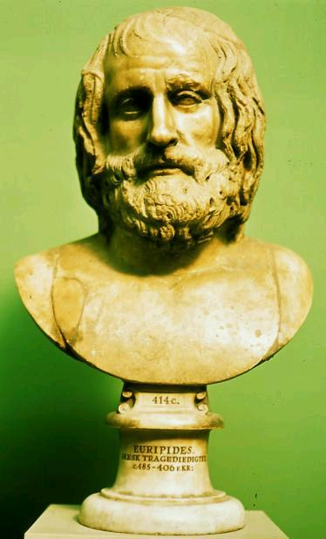Oversat af A. Garff og L. Hjortshøj

*Indledning: Euripides, 485-406, er en græsk tragedieforfatter og i særdeleshed kendt for stykket Medea. Han gav megen inspiration til sin eftekommere og har ydet stor indflydelse på europæisk tragedie hos f.eks. Shakespeare. Mange af Euripides’ tragedier har kvinder som hovedpersoner, og hans kvinder er ofte skildret som ofre, der tvinges til ekstreme handlinger af mændenes usselhed eller egoisme. Tragedierne Medea, Elektra og Kvinderne fra Troja er eksempler på dette. En tragedie er kendetegnet ved, at det er skrevet på vers og handlingen udspiller sig gennem karakterernes replikker. Koret optræder med sang og dans og kan gå i direkte dialog med karaktererne, samtidig med at de også er tilskuer til stykket. Billedet er en buste af Euripides, der står på Ny Carlsberg Glyptotek i København.*

*I Elektra er det Agamemnons og Klytaimnestras datter ved samme navn, der er hovedpersonen. Agamemnon er blevet dræbt af Klytaimnestra og hendes elsker Aigisthos efter hjemkomsten fra den trojanske krig (se indledningen til Aischylos’ Agamemnon). Elektra er blevet bortgiftet til en fattig, ussel bonde pga. Aigithos’ frygt for, at Elektra bliver gravid med en mand af ædel byrd, der kan vække Agamemnons blod til liv. I stykket vender Elektra bror, Orestes, hjem for at hævne mordet på sin far. I nedenstående uddrag sammenligner Elektra sin mor, Klytaimnestra, med morens søster, Helena.*

…

KORET

Hvad Hellas og din slægt har lidt af sorg og nød,  
forvoldte Helena, en søster til din mor.

…

ELEKTRA

Så lad da dette være mine første ord:  
Ak, gid da, mor, du selv var mere mild af sind!  
Vist er der ingen, som i skønhed måler sig   
med dig og Helena – som dråber er I ens! –  
forgabet i jer selv, [en skam for jeres bror](javascript:opslag('en_skam_for_jeres_bro','intern')).  
Din søster lod sig lokke bort – til undergang!

…